Antoni Uchman - prapradziadek Weroniki Maczugi
Uchman Antoni (1893-1983)- felczer weterynarii Uniwersytetu Lwowskiego, uczestnik I wojny światowej. Ożenił się z Magdaleną Kiełb, zamieszkał w Białobrzegach, gdzie był weterynarzem, jak i wzorowym gospodarzem ( miał ok.5 ha , 3 konie, 5 krów i kury). Uchmanowie mieli trzy córki: Klementynę, Teresę i Stanisławę. W czasie II wojny światowej cała rodzina ukrywała w swoim gospodarstwie rodzinę żydowską, z którą później utrzymywano rodzinne kontakty.

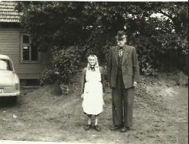
Antoni Uchman z żoną Magdaleną

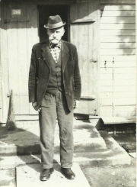
Antoni Uchman
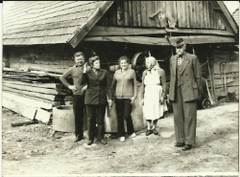
Na zdjęciu od lewej: Kazimierz Zieliński, osoba nierozpoznana, Stanisława Uchman, Magdalena Uchman, Antoni Uchman
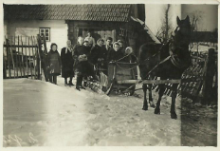
Wyjazd do kościoła – rodzina Uchmanów z sąsiadami
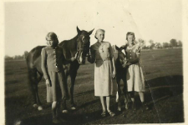
Trzy siostry Uchman – od lewej Teresa, Klementyna, Stanisława

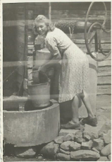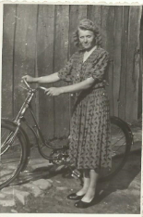
Klementyna Zielińska (prababka Weroniki Maczugi)

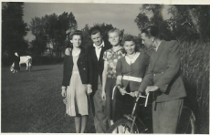
„Znajomi z czasów wojennych” – od lewej Teresa Cyran ( z domu Uchman), Kazimierz Zieliński, Klementyna Zielińska (z domu Uchman), Stanisława Uchman

